目录

1 总体设计说明书 1

1.1 系统目标 2

1.2 系统描述 2

1.3 系统上下文 2

1.4 非功能性需求 2

1.5 系统架构 3

1.6 系统概貌 3

1.7 系统组件 3

1.8 系统概念框架 4

1.9 系统功能 5

1.10 系统接口 5

1.11 系统数据库设计 11

# 总体设计说明书

## 系统目标

项目主要是通过总结冶炼硅铁电弧炉和电解铝负荷等冲击负荷的生产特点，并结合其生产过程分析冲击负荷对电力系统的影响、对国内外冲击负荷建模研究成果做出总结和评价。根据相关负荷建模的经验，结合冲击负荷的生产特点，提出冲击负荷的建模方法和策略。通过对冲击负荷实测数据的分析，揭示冲击负荷对电力系统造成冲击的主要原因。研究冲击负荷的模型结构及其参数的辨识

## 系统描述

该项目采用的系统辨识方法主要包括:以脉冲响应为基础的经典辨识法、以最小二乘法为基础的各种扩展最小二乘法、和根据极大似然原理的极大似然法。

经典辨识法主要包括脉冲响应法、相关函数法和局部辨识法等，其主要缺点是要求无噪声或噪声很小(相关分析法除外)，也就是说认为系统是确定性的。由于

负荷建模时必须要考虑噪声，所以一般不能采用经典辨识法。最小二乘法(LS)是一种很优秀的数据处理方法，它通过使广义误差的平方和(准则函数)极小来确定模型的参数。但由于最小二乘估计是非一致的、有偏差的，因而为了克服它的不足，形成了一些以最小二乘法为基础的辨识方法:广义最小二乘法、辅助变量法和增广矩阵法，以及将一般的最小二乘法与其它方法相结合的方法，有相关分析一-最小二乘两步法和随机逼近算法。另外，与最小二乘法类似的还有卡尔曼滤波法、和梯度校正法等。

极大似然法(ML)对特殊的噪声模型有很好的性能，它通过使似然函数达到极大来确定模型参数。具有很好的理论保证，但计算耗费大，可能得到的是损失函数的局部极小值。

## 系统上下文

系统功能建设包括两大部分内容：

* 第一部分是电压系统冲击性负荷特性分析；
* 第二部分是新能源模型建模算法评估；

## 非功能性需求

系统采用标注的B/S架构，为了提供良好的服务质量，必须保证网络稳定畅通，web服务器与数据库服务器、采集服务器间的通讯无异常，才能保证数据的稳定性。由于数据每天自动采集必须保证每台服务器的正常运行，而且本系统涉及的数据量比较大要求数据库服务器性能比较高。只要保证良好的网络环境、硬件设备才能是系统服务器质量更加流出。

## 系统架构

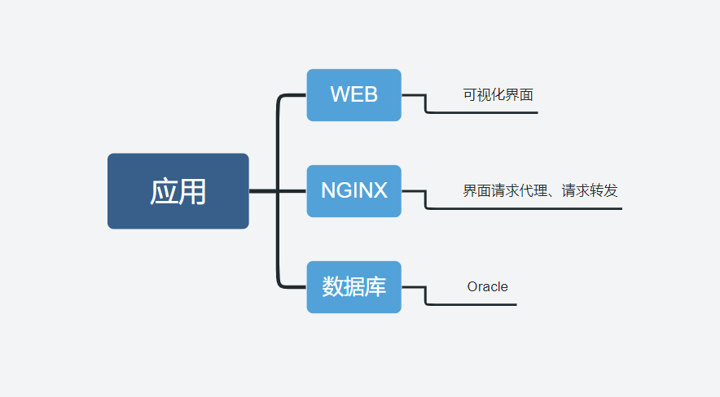

## 系统概貌

根据有功功率恢复时间的长短，功率恢复特性可以分别对应于电力系统中几种典型负荷的动态特性。

(1)感应电动机类电压敏感性负荷在系统受到突然扰动时，由于转速不能突变，其吸收的功率随电压的下降而减少，但是由于内部能量转化的需要，在以后的过渡过程中，吸收的功率渐渐恢复，直至恢复到一个稳定的状态。感应电动机类负荷的功率恢复时间较短，通常为秒级。

(2)网络受端有载调压变压器在低压侧电压下降以后，分接头将自动调节变压器的变比以恢复电压，在这个过程中，功率恢复的时间取决于分接头调节的速度，一般有载调压变压器分接头调节的速度为分钟级。

(3)对于空调加热类恒温负荷，其电导调节不能突变，其吸收的功率在电压下降时骤然减少，为了保持温度的恒定，负荷必然要增大吸收的功率，使吸收的功率恢复至某一稳态值，这类过程时间一般为小时级。

(4)由于电力电子设备在电力系统中越来越多的应用，这些新型电力负荷动态特性一般在毫秒级。

因此，动态负荷模型的功率恢复时间常数P应根据实际所考察负荷的种类选取相应的值。

## 系统组件

核心技术组件均采用业界成熟商业软件或开源组件。

|  |  |  |  |  |
| --- | --- | --- | --- | --- |
| 大类 | 小类 | 技术选型 | 架构约束 | 备注 |
| 平台支撑 | 开发平台 | Windows | ── | ── |
| 内核架构 | java | ── | ── |
| 对象关系映射框架 | Mybatis | ── | ── |
| 架构风格 | 架构体系 | 分层技术架构 | ── | 展现层、服务层、业务逻辑层、公共服务层、基础设施服务层 |
| 微服务架构 | ── | 采用微服务架构，提供RESTful风格的服务 |
| 领域驱动设计（DDD） | ── | 以领域模型为核心，以四色原型为基本的分析方法，DCI实现模式。 |
| 环境支撑 | 协议与环境 | HTTP | ── |  |
| HTTPS | ── | 安全加密通讯协议 |
| JSON | ── | ── |
| UTF-8 | ── | ── |
| 开发语言 | 服务端语言 | java | ── | ── |
| 客户端语言 | java | ── | ── |
| 脚本语言 | JavaScript | ── | ── |
| 数据库语言 | PL/SQL | ── | ── |
| Oracle |
| 算法语言 | SQL |  |  |
| 前端技术 | | ExtJS | ── | ── |
| axios |  | ── |
| HTML(5) | ── | ── |
| CSS3 | ── | ── |
| jQuery | 1.12.4 | ── |
| Vue.js | ── | 用户界面的渐进式框架 |
| Antv/s2 |  | 基于React桌面UI组件库 |
| Nginx |  |  |
| 数据库 | | Oracle | 3 |  |

## 系统概念框架

系统采用三层架构：

**数据层：**基于Oracle的数据库，建立数据存储平台，为整个系统提供数据支撑。

**业务层：**通过数据库访问组件和模型接口，对具体数据库实体类的封装，实现业务封装，为表示层提供业务接口，并对业务进行数据建模，大加加强其面向对象的程序，以保证提供可靠的扩展。

**表示层：**表示层为用户提供丰富的用户界面以及和业务层交互的接口，实现用户的功能。

## 系统功能

由于电弧炉是一种典型的冲击负荷，电弧决定了电弧炉的各个方面，因此许多文献都对电弧做了较为深入的研究。

系统中描述了一种自适应电弧炉模型，该模型结构由三部分构成:供电系统模型，非线性电弧模型和控制器模型。控制器模型的提出是该模型的一大亮点，使得模型对电弧炉的描述更加完善和精确。电弧控制系统模型是仿真过程中的理想控制器，作用是控制仿真过程中的电弧电阻模型，使其能够有效的模拟真实电弧炉系统的工况，可以用来监控仿真过程中电弧炉的电过程和热过程。该模型的优点是增加了仿真过程中的电弧控制系统，通过反馈，调节电弧弧长，进一步控制各个仿真状态的电弧电压、电流量，以适应不同的仿真要求。但电弧控制系统的算法原理复杂，计算量大，且有别于实际电弧炉的电极调节控制系统，对于快速变化的供电系统、或者电弧炉运行的各种极端暂态情况，无法做到快速响应，实效性较差。系统提出了一种电弧的时变电阻抗模型: R()= R(+sin(t))。为闪变频率，R为具有一定实际意义的恒定阻抗值。其建立的非线性电弧阻抗模型中包含了参数“f，这就决定了该模型主要针对电压波动与闪变进行仿真研究，并非电力系统稳定计算。

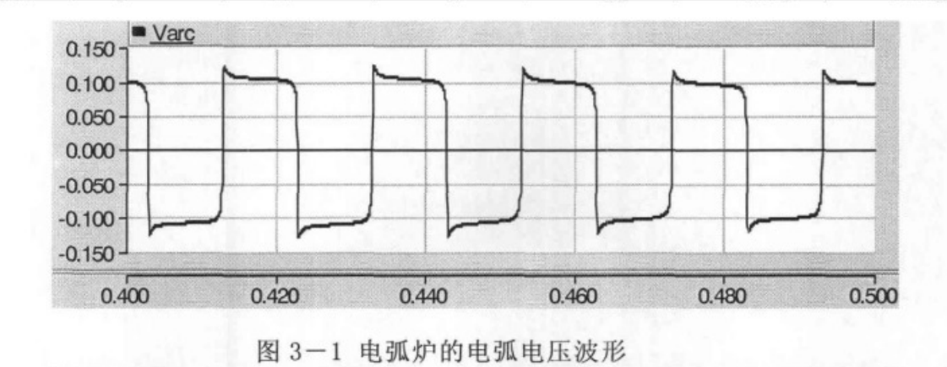

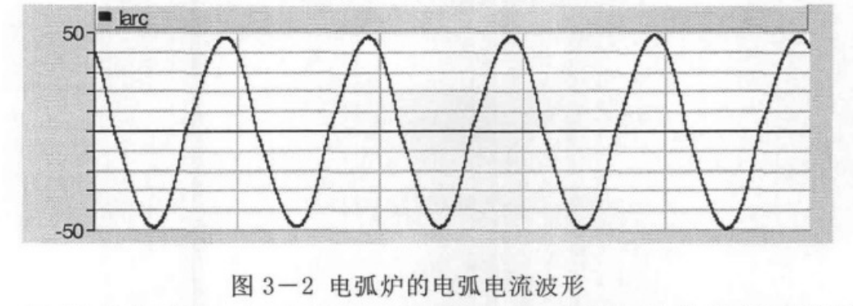

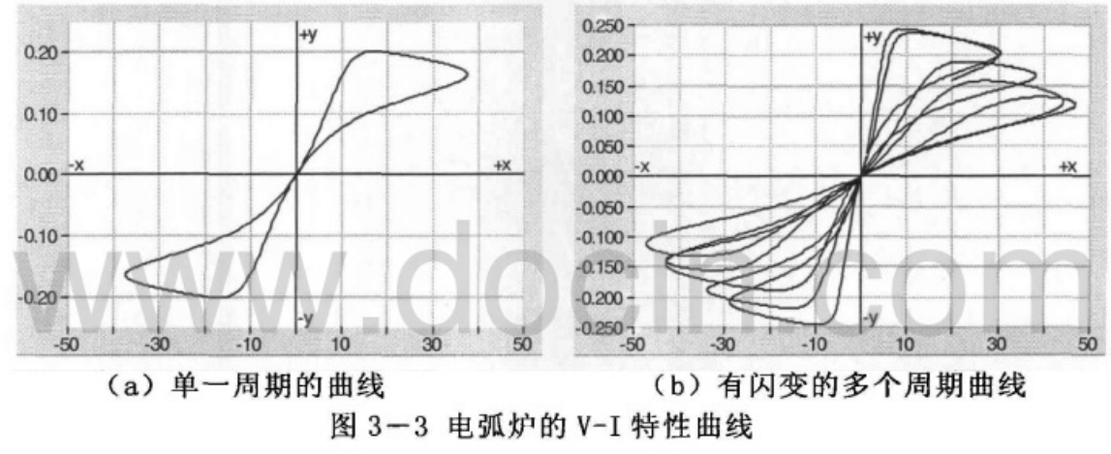

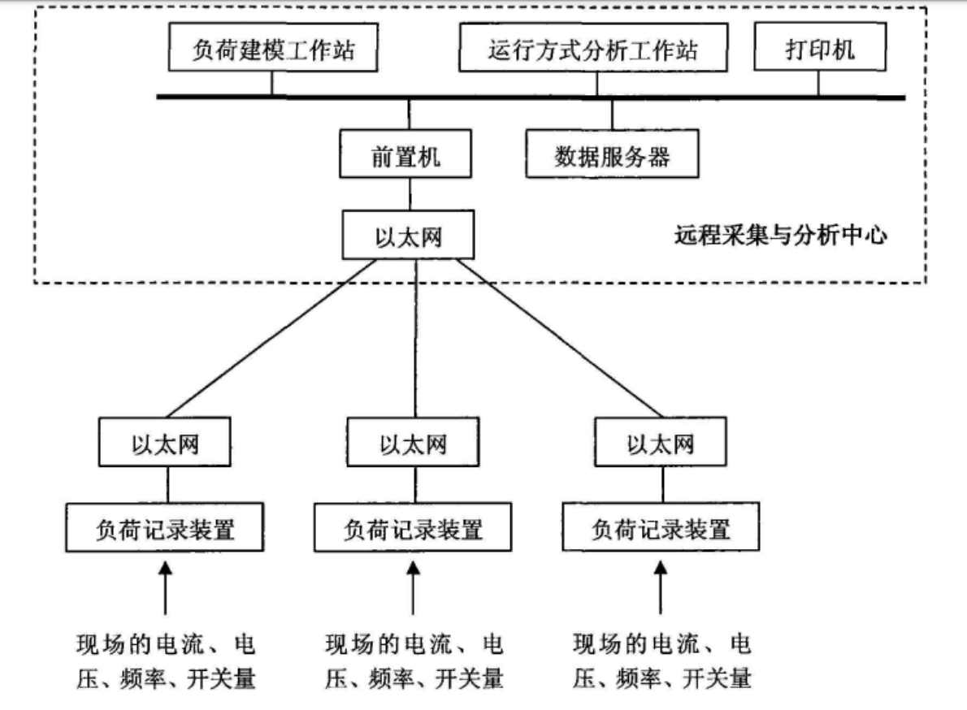

电力系统发生故障时，会造成发电机功率不平衡，从而引起功角及其他变量的变化。负荷特性对暂态稳定计算以及功率极限的影响很大。暂态稳定更大程度上取决于有功平衡，从而负荷的有功特性显得更为重要。从时间框架来说，暂态稳定为秒级。感应电动机负荷的转子绕组动态时间常数也在此范围，因此有必要考虑感应电动机负荷的动态特性。

暂态稳定快速、短暂的特点对负荷数据采集和负荷特性参数的确定提出了高要求。在对实际负荷特性缺乏了解的情况下，-·个普遍的观点认为采用悲观的负荷模型可以保证系统的设计和运行处于较安全的区域内，实际上由于电力系统的复杂性，同一种负荷特性处于系统不同地点和在不同的故障条件下对系统稳定的影响不同，很难找到一个负荷模型使得系统的分析结果总是偏于乐观或总是偏于悲观。负荷模型对暂态稳定的影响不仅与模型的结构和参数有关，还与具体的网络结构、负荷在系统中的位置、故障点的位置等有关，负荷中电动机的机械转动惯量对此也有较大的影响。例如若实际负荷特性为恒电流，其功率随电压幅值变化，而采用恒阻抗来表示时，则负荷功率随电压的平方变化，当负荷点位于加速的发电机附近，得到的分析结果偏于悲观，因为恒阻抗模型加剧了发电和功率消耗不平衡;若负荷位于减速的发电机附近，则得到的分析结果偏于乐观。相反地，用恒功率模型来表示恒电流特性时，若负荷位于加速的发电机附近，得到的分析结果偏于乐观;若负荷位于减速的发电机附近，可得到偏于悲观的分析结果。

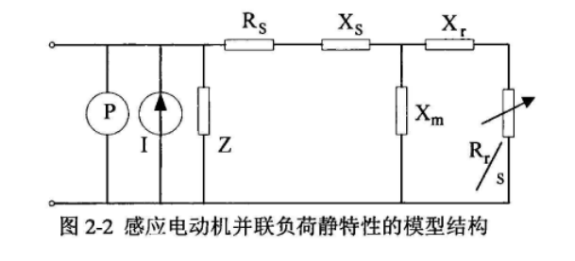

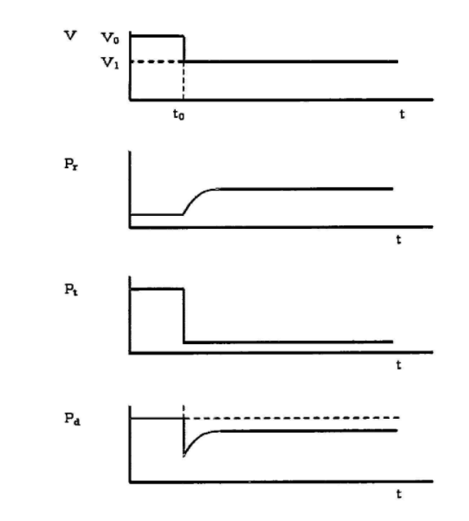

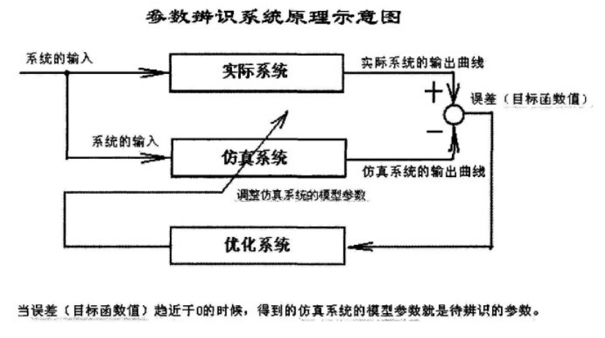

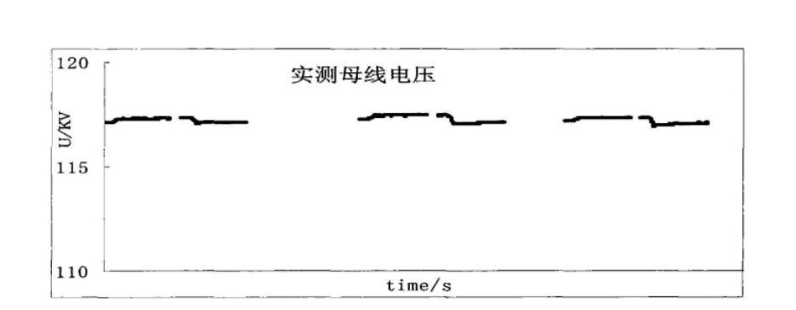

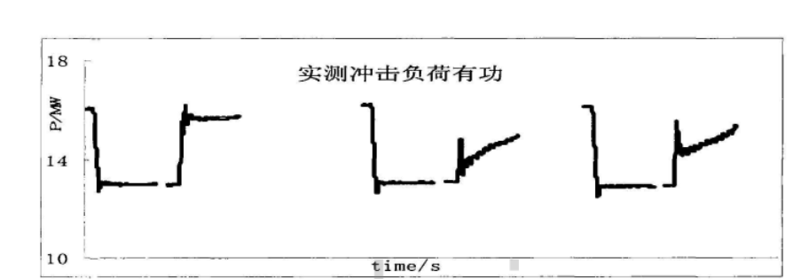

在电解铝生产过程中最常发生的现象就是阳极效应。其外观特征是:在阳极周围产生明亮的小火花,气泡停止在阳极析出,电解质也停止沸腾。熔盐和阳极间的电子传递受到阻碍，导致槽电压增高和电流下降。电解槽的正常工作电压一般为 5V，发生效应时电压升至20~30V(个别达到 100V)电解槽并联的低压灯泡发亮。就铝电解来说，每槽每天平均发生 0.5~1 次阳极效应被认为是正常的，如果频繁发生将导致过多消耗能量和原材料，并会引起电解槽过热正常的生产过程，生产线电流基本稳定在 200kA 保持不变，但是对每个槽来说其都会发生阳极效应，当某个槽发生阳极效应时，其槽电压会大幅度的上升至正常电压的数倍，此时继续采用恒电流控制，则该槽需求的有功功率会大幅增加，伴随有功功率的增大，无功功率也会增大，反应到电力系统侧就是变电站母线的有功和无功功率的变化了。对于铝厂的某个生产线是可以看作恒电流负荷的，但是对整个铝厂来说，从目前的的研究结果看如果当作恒电流负荷会带来很大的误差。

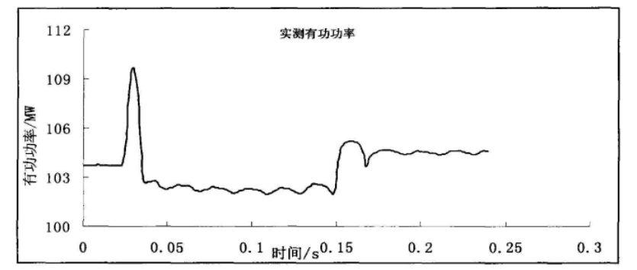

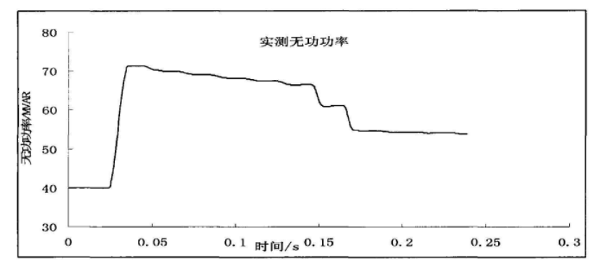

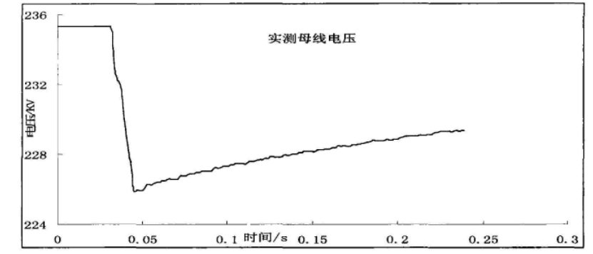

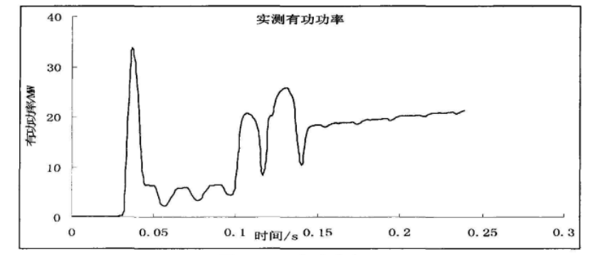

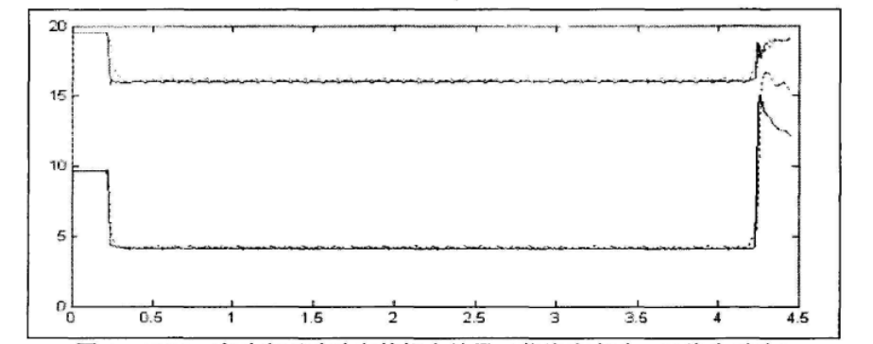

正常的电解铝生产过程，生产线电流基本保持在某个定值。当某个槽发生阳极效应时，其槽电压会大幅度的上升。由于采用恒电流控制，那么该槽需求的有功功率会大幅增加，无功功率也会增大。阳极效应是不可避免的，只要生产就会存在阳极效应，这是电解铝厂对电力系统造成冲击的主要原因。

在启动电解槽时也会对整个系统造成巨大的冲击，原因是在启动时存在“人造效应”。所谓人造效应是指在启动新的电解槽时先对全系列进行断电，接入新的电解槽后，然后人为增加要启动槽的槽电压(大概是正常工作电压的4至5倍)，然后持续 10到 20分钟，这个时候槽中电解质的温度升高，经过高温反应会把炭渣分离出来，经过打捞炭渣后，槽的电压会下降，但达到正常工作电压大约需要 1至2天左右。由于存在人造效应，在启动电解槽时存在一次人为的冲击现象。铝电解的一个重要操作是更换阳极。阳极在电解过程中会有一定的消耗。160KA预焙槽阳极安装组数为24组，每组阳极使用25天，因此每天更换一块，第25天不换。从第26天重新进行。相邻阳极组要错开更换。换极中，残极提出时槽电压会有少许上升，造成一定的功率冲击。

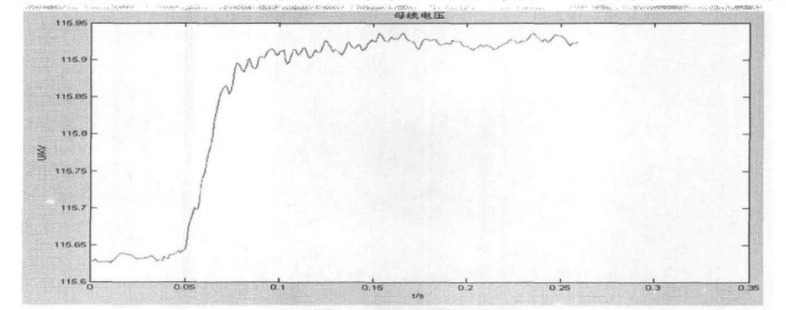

## 系统接口

1、冲击性负荷对比分析：

（1）获取负荷信息列表

接口路径：/steadyTrend/deviceSituation

请求方式：get

请求参数：无

请求响应

{

code: 0,

msg: 'success',

data: [{

name:"在运" , value: 3

}，{

name:"故障" , value: 43

}，{

name:"未投运" , value: 5

}，{

name:"离线" , value: 7

}，{

name:"未知状态" , value: 1

}],

}

（2）获取电力稳态指标列表

接口地址：/steadyTrend/paramList

请求方式：get

请求参数：无

请求响应：

{

"id": 0,

"parmName": "",

}

（3）根据负荷统计信息

接口地址：/steadyTrend/getXlParamList

请求方式：get

请求参数：

|  |  |  |
| --- | --- | --- |
| 字段 | 中文描述 | 类型说明 |
| id | 统计大类id |  |

请求返回：

{

"dataId": "统计小类id",

"dataName": "统计小类名称",

}

（4）查询负荷事件

接口地址：/sagVoltageAssess/getJieDianDetail

请求方式：post

请求参数：

|  |  |  |
| --- | --- | --- |
| 字段 | 中文描述 | 类型说明 |
| nodeID | 变电站节点树ID |  |
| nodeType | 节点树类型 |  |
| kssj | 查询时间段开始时间 |  |
| jssj | 查询时间段结束时间 |  |
| pageNum | 页数 |  |
| pageSize | 页码 |  |

请求返回：

{

" total": "查询到得总数",

"list": [{

“nodeName”: “监测点名称”，

“text”: “变电站”，

“type”: “事件类型”，

“startTime”: “发生时间”，

“duration”: “持续时间”，

“amplitute”: “特征幅值”，

“faultReason”: “暂降源识别分析”

}],

}

（5）查询负荷特性评估结果

接口地址：/voltageSag/voltageSagPropagationController/queryList

请求方式：post

请求参数：

|  |  |  |
| --- | --- | --- |
| 字段 | 中文描述 | 类型说明 |
| id | 变电站节点树ID |  |
| startTime | 暂降事件发生时间 |  |

请求返回：

{

" msg": "查询到得总数",

"state": true,

“roundList”: [{

“roundX”: “x坐标”,

“roundY”: “y坐标”，

“name”: “监测点名称”，

“color”: “幅值对应颜色”

}],

“lineList”: [{

“startX”: “传播路径开始x坐标”，

“startY”: “传播路径开始y坐标”，

“endX”: “传播路径结束x坐标”，

“endY”: “传播路径结束y坐标”，

}],

}

2、新能源建模评估

（1）查询建模信息

接口路径：/harmonicSource/selectXbclMap

请求方式：post

请求参数：

|  |  |  |  |
| --- | --- | --- | --- |
| 字段 | 中文描述 | 类型 | 说明 |
| logtime | 计算时间 | Date | yyyy-MM-dd HH:mm:ss |
| harmonicNum | 谐波次数 | String |  |

• 请求响应:

{

code: 0,

msg: "success",

data: [{

// 谐波潮流图信息

}],

}

（2）查询建模稳定性

• 接口地址：/harmonicSource/selectGongXian

• 请求方式：post

• 请求参数：

|  |  |  |  |
| --- | --- | --- | --- |
| 字段 | 中文描述 | 类型 | 说明 |
| logtime | 计算时间 | Date | yyyy-MM-dd HH:mm:ss |
| substationCode | 变电站编码 | String |  |
| harmonicNum | 谐波次数 | String |  |

* 请求响应：

{

nodeIdStart: '起始点',

nodeIdEnd: '结束点',

hc: '贡献度',

}

（3）查询新能源建模参数

• 接口地址：/harmonicSource/selectGoverPre

• 请求地址：post

• 请求参数

|  |  |  |  |
| --- | --- | --- | --- |
| 字段 | 中文描述 | 类型 | 说明 |
| logtime | 计算时间 | Date | yyyy-MM-dd HH:mm:ss |
| harmonicNum | 谐波次数 | String |  |
| stations | 变电站集合 |  |  |

• 请求返回

{

code: 0,

msg: 'success',

data: [{

// 潮流图，治理后的谐波变，电站等信息

}],

}

（4）分析建模稳定性和算法评估

• 请求地址：/harmonicSource/selectGoverData

• 请求方式：post

请求参数：

|  |  |  |  |
| --- | --- | --- | --- |
| 字段 | 中文描述 | 类型 | 说明 |
| logtime | 计算时间 | Date | yyyy-MM-dd HH:mm:ss |

* 请求返回：

{

code: 0,

msg: "success",

data: [{

nodeId: 1, //节点编号

nodeName: ，//节点名称

// 节点信息

}],

}

（5）获取建模拓扑图

• 请求地址：/harmonicSource/selectGeoCoordMap

• 请求方式：post

• 请求参数

|  |  |  |  |
| --- | --- | --- | --- |
| 字段 | 中文描述 | 类型 | 说明 |
| logtime | 计算时间 | Date | yyyy-MM-dd HH:mm:ss |
| harmonicNum | 谐波次数 | String |  |
| substationType | 变电站类型 |  |  |

* 请求返回

{

code: 0,

msg: "success",

data: [{

// 变电站信息及潮流图信息

}],

}

## 系统数据库设计

PD_TB_XBSY_SUBSTATION[变电站信息]

|  |  |  |  |  |
| --- | --- | --- | --- | --- |
| **字段** | **名称** | **数据类型** | **非空** | **默认值** |
| substationCode | 变电站编码 | String |  |  |
| substationName | 变电站名称 | String |  |  |
| substationLong | 变电站经度坐标 | substationLong |  |  |
| substationLat | 变电站维度坐标 | String |  |  |
| substationRegion | 变电站所属厂区 | String |  |  |
| substationType | 变电站类型 | String |  |  |
| substationValue | 变电站默认值 | Integer |  |  |
| substationStatus | 变电站状态 | String |  |  |
| vRms | 偏移后的电压值 | Double |  |  |
| iRmsH | 偏移后的电流值 | Double |  |  |
| harmonicNum | 谐波次数 | Integer |  |  |
| sfcl | 是否测量 | String |  |  |
| vHyl | 含有率 | Double |  |  |

PD_TB_XBSY_ZBGL [稳态指标信息]

|  |  |  |  |  |  |
| --- | --- | --- | --- | --- | --- |
| **字段** | **名称** | **数据类型** | **主键** | **非空** | **默认值** |
| ID | 主键ID | Long | √ | √ |  |
| paramName | 稳态指标名 | String |  |  |  |

PARAM_INFO [分类信息]

|  |  |  |  |  |  |
| --- | --- | --- | --- | --- | --- |
| **字段** | **名称** | **数据类型** | **主键** | **非空** | **默认值** |
| paramId | 参数id | Long | √ | √ |  |
| paramName | 参数名称 | String |  |  |  |
| paramType | 参数类型 | Integer |  |  |  |
| unitName | 所属组名 | String |  |  |  |

pd_tb_xbsy_jddn [节点信息]

|  |  |  |  |  |  |
| --- | --- | --- | --- | --- | --- |
| **字段** | **名称** | **数据类型** | **主键** | **非空** | **默认值** |
| nodeId | 节点编号 | long | √ | √ |  |
| nodeName | 节点名称 | String |  |  |  |
| vm | 电压 | double |  |  |  |
| vi | 电压 | double |  |  |  |
| vb | 电压标幺值 | double |  |  |  |
| p | 有功功率 | double |  |  |  |
| pb | 有功功率标幺值 | double |  |  |  |
| q | 无功功率 | double |  |  |  |
| qb | 无功功率标幺值 | double |  |  |  |
| g | 节点自导纳实部 | double |  |  |  |
| b | 节点自导纳虚部 | double |  |  |  |
| iReal | 节点是否测量 | double |  |  |  |
| vReal | 计算后的电压 | double |  |  |  |
| vHyl | 电压含有率 | double |  |  |  |
| type | 类型 | String |  |  |  |

PD_TB_XBSY_DEVICE [设备ID关系对照表]

|  |  |  |  |  |  |
| --- | --- | --- | --- | --- | --- |
| **字段** | **名称** | **数据类型** | **主键** | **非空** | **默认值** |
| ID | 主键 | String | √ | √ |  |
| deviceId | 设备Id | String |  |  |  |
| tableCode | 设备ID对应表字段 | String |  |  |  |

PD_TB_XBSY_TREND [变电站潮流关系图]

|  |  |  |  |  |  |
| --- | --- | --- | --- | --- | --- |
| **字段** | **名称** | **数据类型** | **主键** | **非空** | **默认值** |
| rowId | 主键ID | String |  |  |  |
| substationStart | 起始站点 | String |  |  |  |
| substationEnd | 结束站点 | String |  |  |  |

PD_TB_XBSY_RELATION [关系图表]

|  |  |  |  |  |  |
| --- | --- | --- | --- | --- | --- |
| **字段** | **名称** | **数据类型** | **主键** | **非空** | **默认值** |
| ID | 主键 | String | √ | √ |  |
| harmonicNum | 谐波次数 | String |  |  |  |
| harmonicType | 谐波类型 | String |  |  |  |
| parahandle | 取02表字段 | String |  |  |  |
| dataCode | 取01表表的字段 | String |  |  |  |
| dataValue | 取01表字段 | String |  |  |  |

PD_TB_XBSY_DAONA [数据关系表]

|  |  |  |  |  |  |
| --- | --- | --- | --- | --- | --- |
| **字段** | **名称** | **数据类型** | **主键** | **非空** | **默认值** |
| nodeIdStart | 起始点 | Number |  |  |  |
| nodeIdEnd | 结束点 | Number |  |  |  |
| r |  | Float |  |  |  |
| x | 排序 | Float |  |  |  |
| b | 备注 | Float |  |  |  |
| fReal | 导纳实部 | Float |  |  |  |
| fImag | 导纳虚部 | Float |  |  |  |
| sRea | 潮流值实部 | Float |  |  |  |
| sImag | 潮流值虚部 | Float |  |  |  |
| hc | 贡献度 | Float |  |  |  |
| logtime | 计算时间 | Date |  |  |  |
| harmonicNum | 谐波次数 | String |  |  |  |
| s | 潮流值 | Float |  |  |  |
| substationName | 变电站名称 | String |  |  |  |
| substationCode | 变电站编码 | String |  |  |  |
| startCode | 变电站编码 | String |  |  |  |
| endCode | 变电站编码 | String |  |  |  |
| hours | 谐波次数 | String |  |  |  |
| vHyl | 含有率 | double |  |  |  |